Diario di lavoro
Luogo | Canobbio
Data | 12.02.2025

Lavori svolti
Mattina: Verifica 2H, Daily Scrum e iniziato login e registrazione
Pomeriggio:

Problemi riscontrati e soluzioni adottate

Punto della situazione rispetto alla pianificazione
A buon punto

Programma di massima per la prossima giornata di lavoro
Aggiornare swimlanes--> mettere vari processi sulle frecce: POST, http protocolli vari e esportare immagini
registrazione--> controllo dell'utente gia presente e nome tabella;
login --> togliere salva e sostituire ;
Modificare design dati--> cambiamenti da fare: esportato da togliere, specificare tipi di dati
password_hash() --> metodo da cercare cosa fa e documentarsi su cosa sono definire campo password
implementazione: dopo login accedere a risorsa che si vuole senza tornare home (extra)
cifratura note: che chiavi algoritmo e tipo cifratura

Agile - Resoconto

Daily Scrum
Paolo: funzione e views Registrazione e DB + documentazione
Andrea: funzione e views Login + documentazione

Sprint Planning
Obbiettivi: finire analisi e progettazione. Pianificazione copre due settimane, rimane scoperta l’ultima settimana.
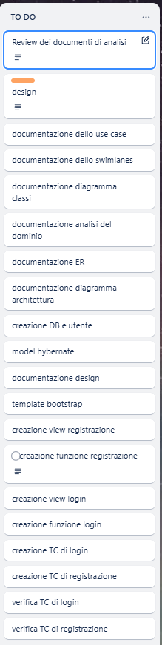

Sprint Review
Aggiornare in sprint 2:
Schema architettura--> Database schema;
Aggiornare swimlanes--> mettere vari processi sulle frecce: POST, http protocolli vari e esportare immagini
registrazione--> controllo dell'utente gia presente e nome tabella;
login --> togliere salva e sostituire ;
Modificare design dati--> cambiamenti da fare: esportato da togliere, specificare tipi di dati
password_hash() --> metodo da cercare cosa fa e documentarsi su cosa sono definire campo password
implementazione: dopo login accedere a risorsa che si vuole senza tornare home (extra)
cifratura note: che chiavi algoritmo e tipo cifratura
aggiornare design --> doppio campo password
cambiare CasaNote dove si crea nota e togliere registrazione audio e metterlo dove si crea nota
ordinamento filtra e ricerca e eliminazione --> visualizzazione note✔️
cambiare nei test case la parola da dovrebbe in deve !

Sprint Retrospective

